Anyák napi meglepetés
Szevasztok ismét!!! Május első vasárnapja közeleg.
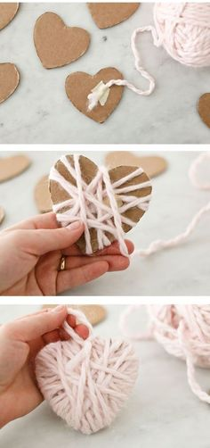
Nagyon egyszerű meglepetést tudtok készíteni, ám javaslom, hogy a fonal piros legyen inkább és azt is talán érzékelitek, hogy elég vastag kell ahhoz, hogy szépen befedje.
Kivágtok kemény lapból egy szív mintát, akkorát amekkorát szeretnétek. 10 cm magas és 10 cm széles a legszélesebb helyen, bőven elég.
A ragasztás helyett, az is elég, ha egy helyen egy kicsit bevágjátok, és oda behúzzátok a szál elejét, aztán lehet össze-vissza tekerni.
Amikor már nem látszik a papír, akkor a szív bevágásánál jól összekötjük úgy,hogy legyen felakasztani való füle is, és hagyjunk 10 cm- még rá, azt a 10 cm még behúzzuk a szálak alatt,ollóval vagy tűvel, hogy biztosan ne bomoljon fel.
Hármat össze is köthettek egymás alá lógatva. Nagyon gyorsan elkészültök vele, érdemes kipróbálni. Anya egy jó reggelinek is örülne vasárnap és persze egy szál virágnak.

